**CE2**

**Jeudi 18 juin 2020**

Bonjour,

Commençons par les **rituels**.

**Lecture**: lire un ou plusieurs articles en allant sur « Un jour une actu »

.

**Orthographe** : s’entrainer à écrire sans erreur les mots de la liste 30.

Dictée sur le cahier : « Les jouets n’ont aucune utilité car les plus beaux souvenirs sont dans la tête. »

Exercices oraux pour s’entrainer à reconnaitre le nombre d’un nom : n°1 et 2 page 146.

**Mathématiques** : résoudre des problèmes

Résoudre les situations-problèmes n°1 à 5 page 78 en posant juste les opérations sur le cahier.

Calcul mental : Diviser par 10 un nombre qui se termine par un zéro au moins

Réaliser l’exercice n°24 page 159 (pour diviser par 10 un nombre qui se termine par un zéro au moins, il faut lui retirer un zéro) :

Exemple : 340 : 10 = 34

Revoir les tables de multiplication les moins sues en cliquant sur le lien :

<https://www.logicieleducatif.fr/math/calcul/tablesmultiplication.php>

**En autonomie :** le cahier de mots croisés

**EPS** :

Flash mob[**https://www.youtube.com/watch?v=yFfNvxMXj7M**](https://www.youtube.com/watch?v=yFfNvxMXj7M)

Et/ou

Yoga

<https://www.lumni.fr/video/yoga-la-posture-de-larbre-27-mars> <https://www.lumni.fr/video/yoga-la-posture-du-chameau-2-avril> <https://www.lumni.fr/video/yoga-la-posture-du-papillon-9-avril> <https://www.lumni.fr/video/yoga-la-posture-de-la-sauterelle-9-avril>

<https://www.lumni.fr/video/yoga-la-posture-de-loiseau-ou-du-super-heros>

<https://www.lumni.fr/video/yoga-la-posture-de-la-chaise-30-avril>

**Anglais :** une histoire à écouter

<https://www.lumni.fr/video/habibi-speed-champion#containerType=program&containerSlug=dimitri>

Enseignement moral et civique : les symboles de mon pays

Tous les symboles de la France sont observés sur la première fiche ci-dessous.

Pour chaque symbole, une explication est donnée dans le texte en haut de la deuxième fiche ci-dessous. Il faut la trouver, la sélectionner puis la recopier (il s’agit d’une phrase entière, de la majuscule au point mais on peut accepter que l’enfant ne sélectionne qu’une partie de la phrase du moment qu’elle explique l’origine du symbole. C’est le cas pour la phrase associée à l’hymne national : l’enfant peut écrire « et les soldats venus de Marseille chantèrent une chanson qui est devenue celle de la France qu’on appelle l’hymne national ».  
Pour les autres symboles, les phrases étant courtes, il est préférable que l’enfant les recopie intégralement.

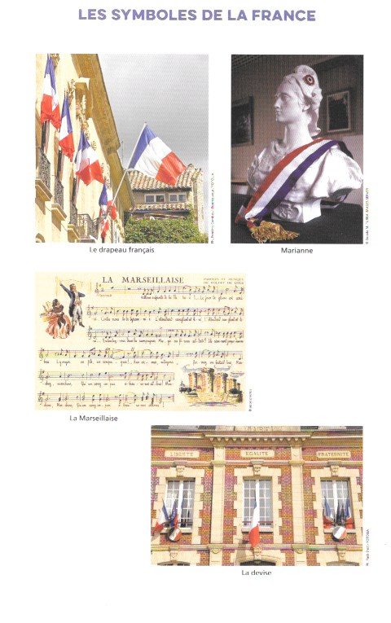

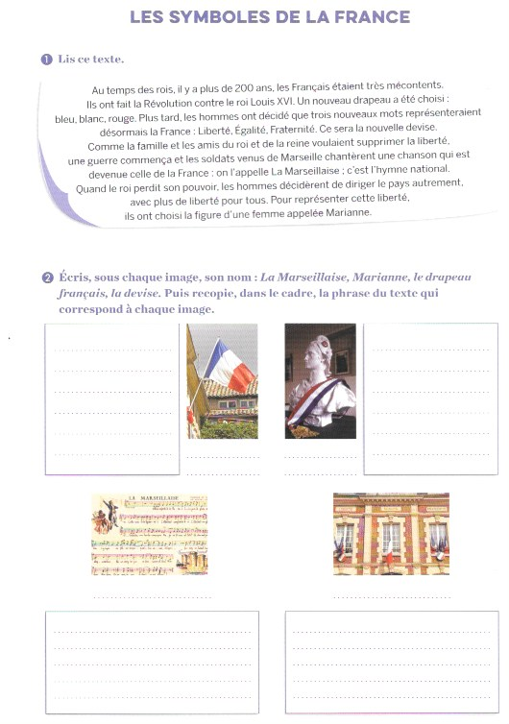

Voici **un poème pour la fête des pères** à lire, à illustrer et à mémoriser.

